共读好书，同沐书香

——唐玉兰名班主任工作室读书分享会

最是书香能致远，腹有诗书气自华。为了营造良好的读书氛围，增强工作室教师的文化底蕴，引领教师在读书中不断提高自身的素质，努力打造终身学习型教师， 2021年9月14日，唐玉兰名班主任工作室全体成员在东升小学会议室举办了第二次读书分享交流会。

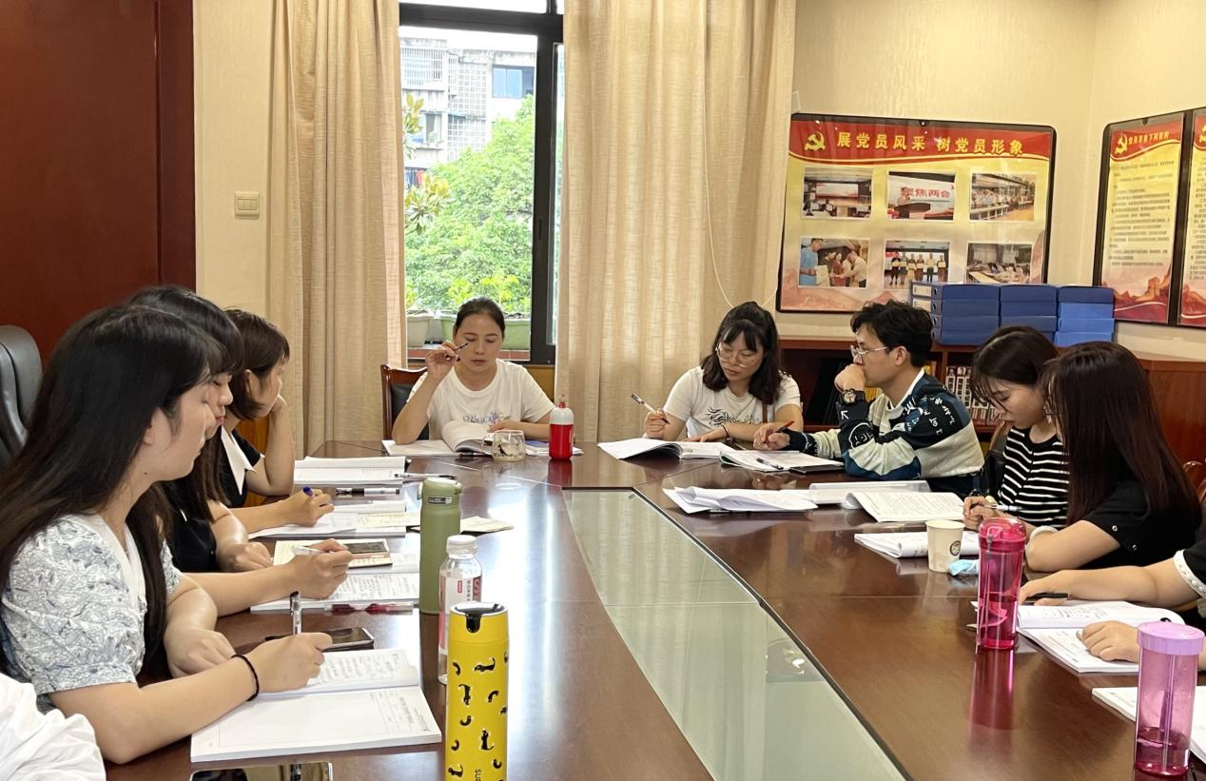

来自公兴小学的蔡雅倩老师率先分享了《跟苏霍姆林斯基学当班主任》，她提出了自己的思考与反思：真理解假理解、情绪控制、批评与表扬，在此基础上也形成了自己的改进措施：在学生犯错时要宽容，避免伤害学生的自尊心。要信任集体中的每一个人，让学生有成功感。

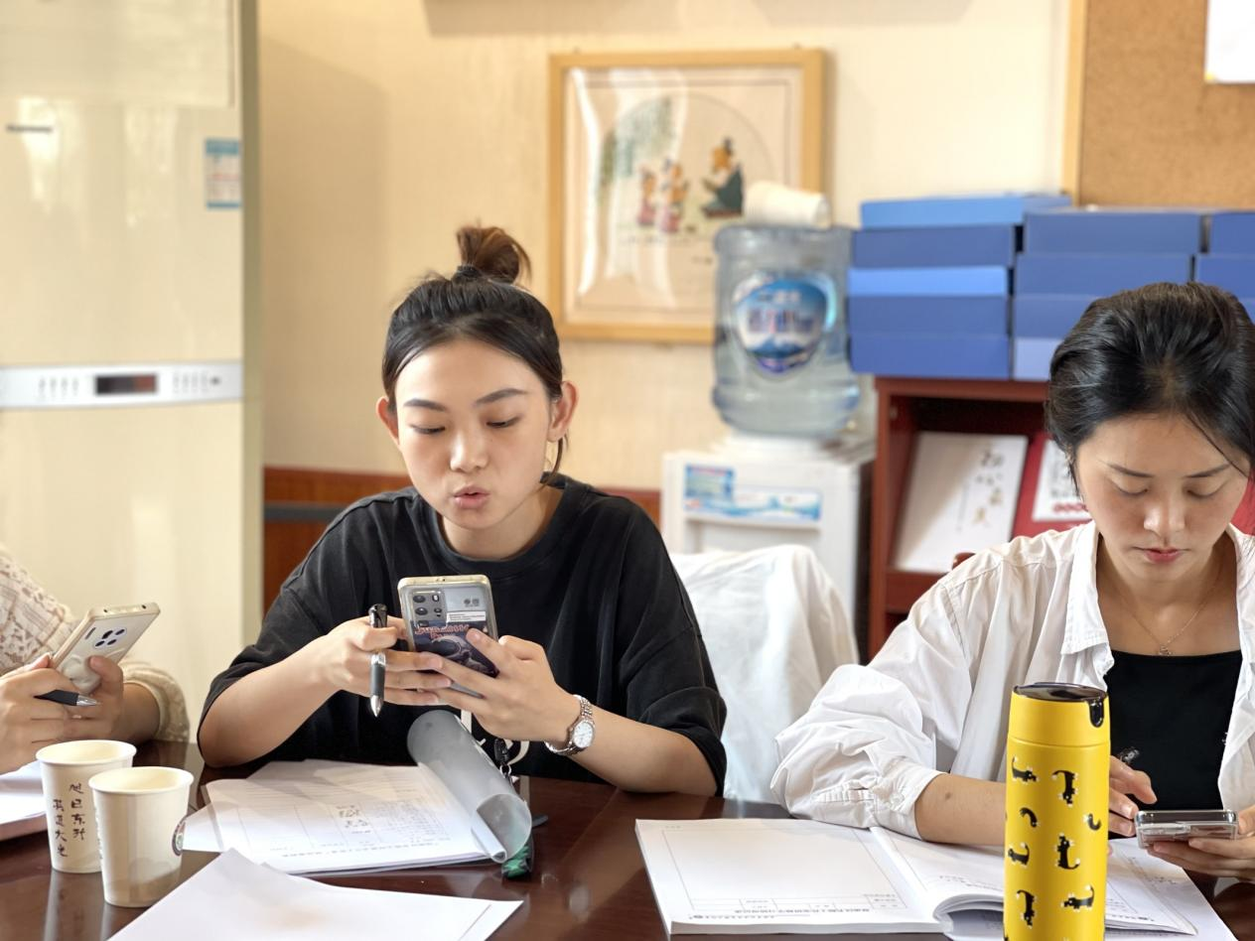

接着分享的是来自棠湖小学（南区）的张心颐老师，她分享的书目是《优秀教师的批评艺术》，她提到，老师在批评学生时要注意选择适宜的场合与时机，多以鼓励代替批评，批评过后要多关心学生。

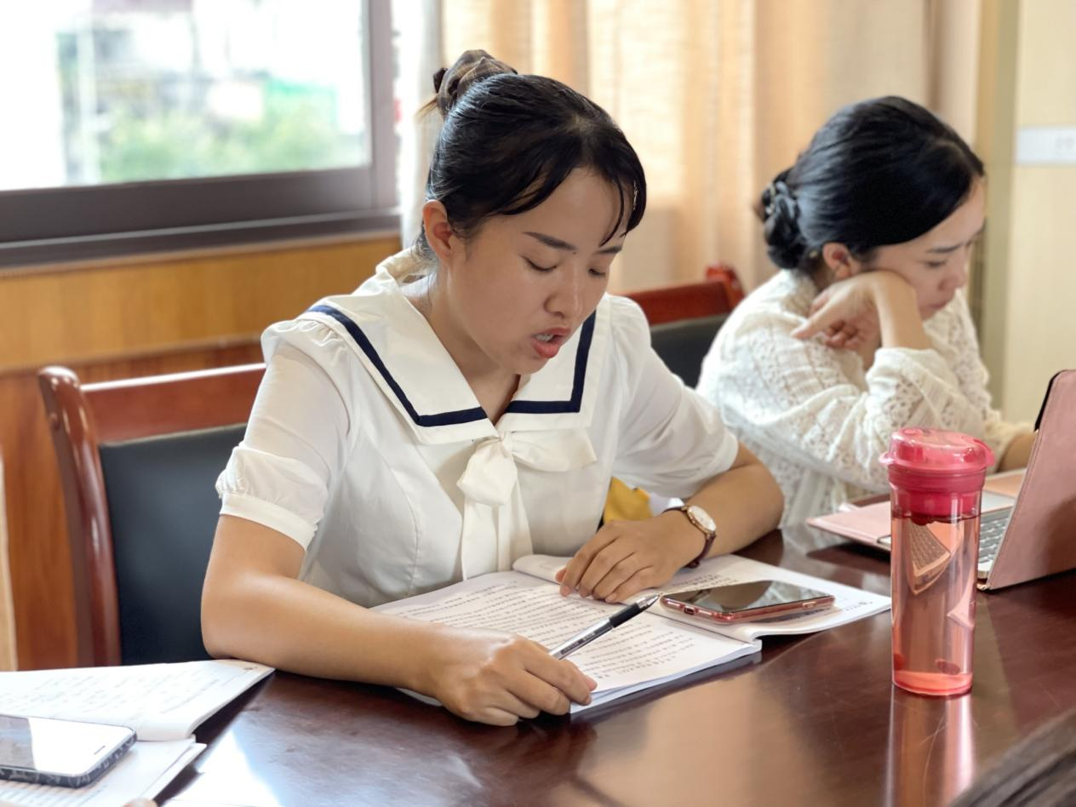

来自成都信息工程大学常乐实验校的钟文好老师分享了《跟苏霍姆林斯基学当班主任》，她以自己班上的孩子为例，分享了一个教育小故事，她说：“我要让我教的每一位学生都有一种幸运感。让他们感到，在班上的日子，是生命中最值得骄傲，也最值得怀念的一段时光。”

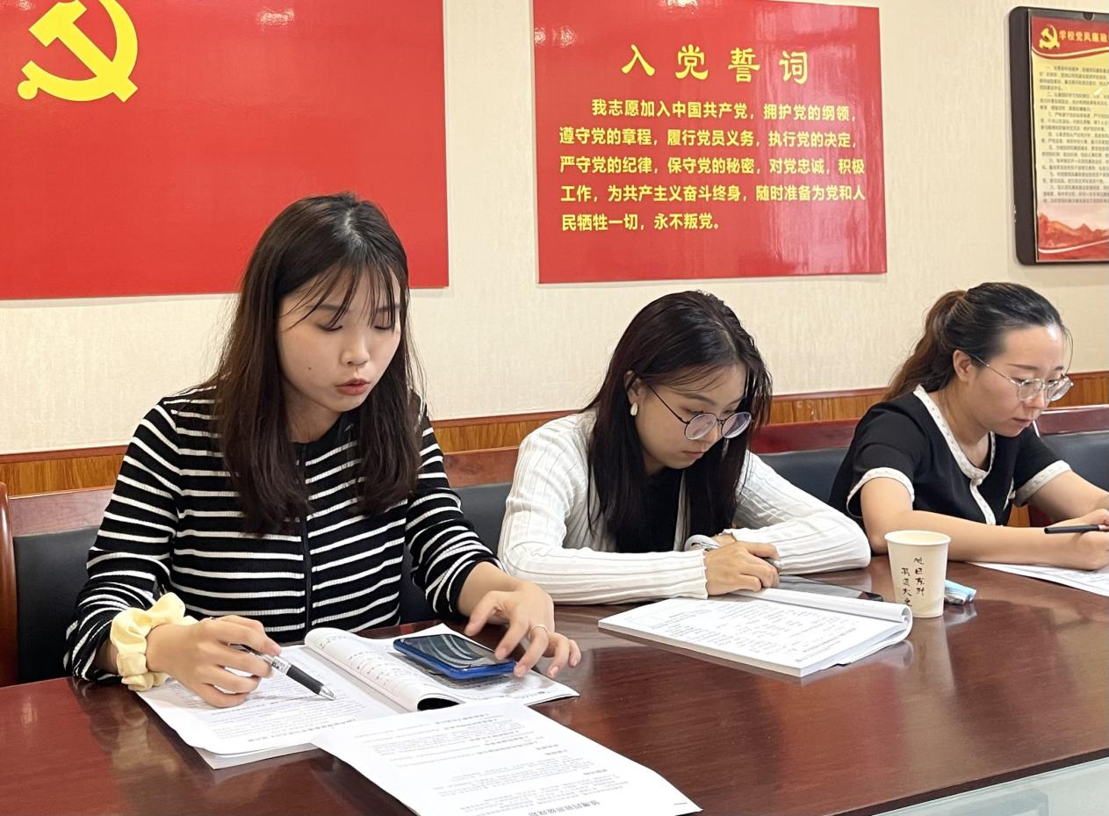

东升小学的熊雅琴老师带来的也是《跟苏霍姆林斯基学当班主任》，她以自己学习游泳的亲身经历来讲述这本书带给她的启示：让每一个孩子找到自己的美好领域。

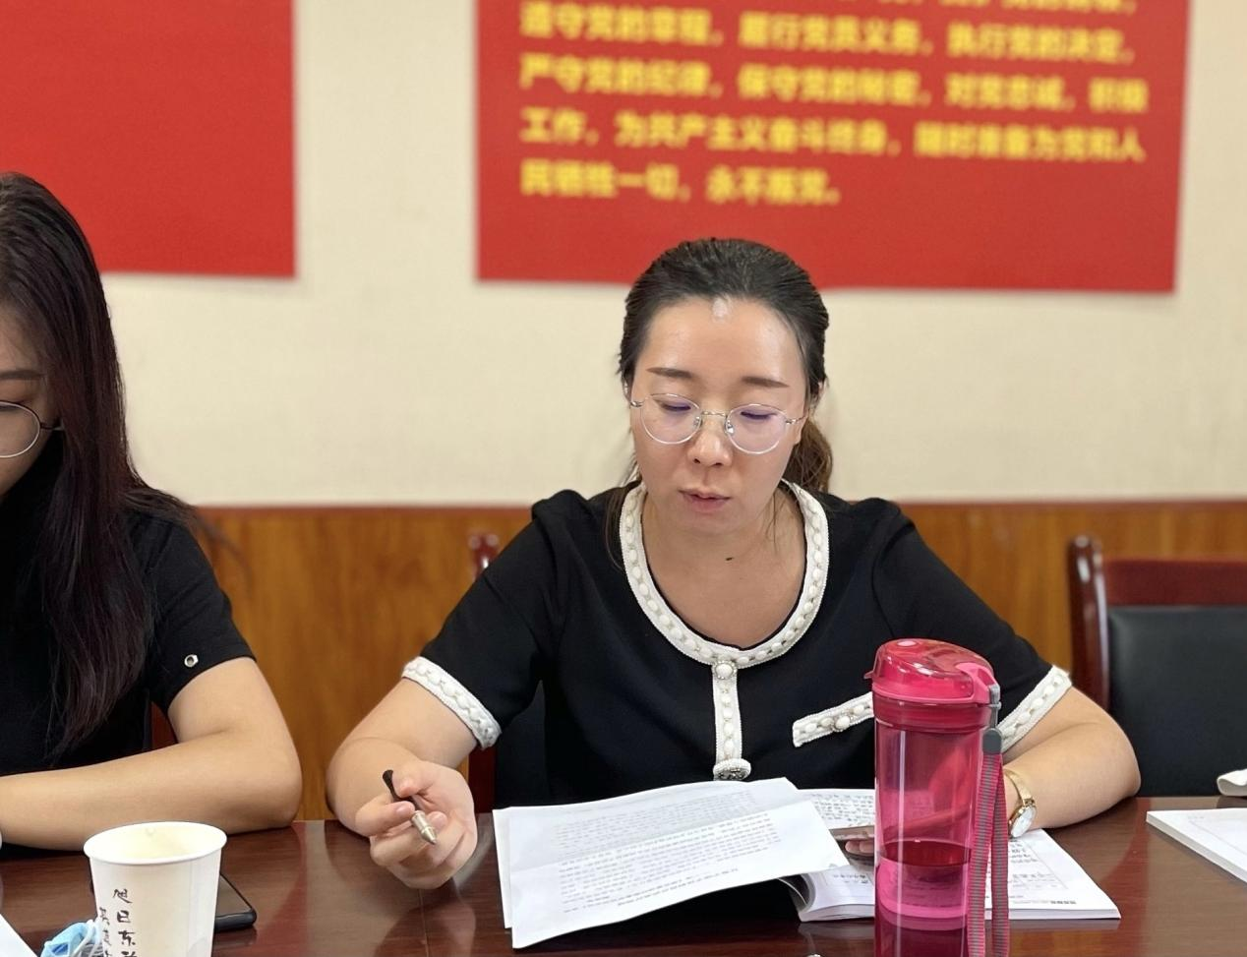

继续分享的是来自双中实验附小的陈小恋老师，她阅读完《跟苏霍姆林斯基学当班主任》后，整理了以下三点感悟：培养学生的精神力量、怎样和家长沟通、阅读是孩子的精神需要。她希望用自己的一颗真“心”，学做一名“真正”的班主任。

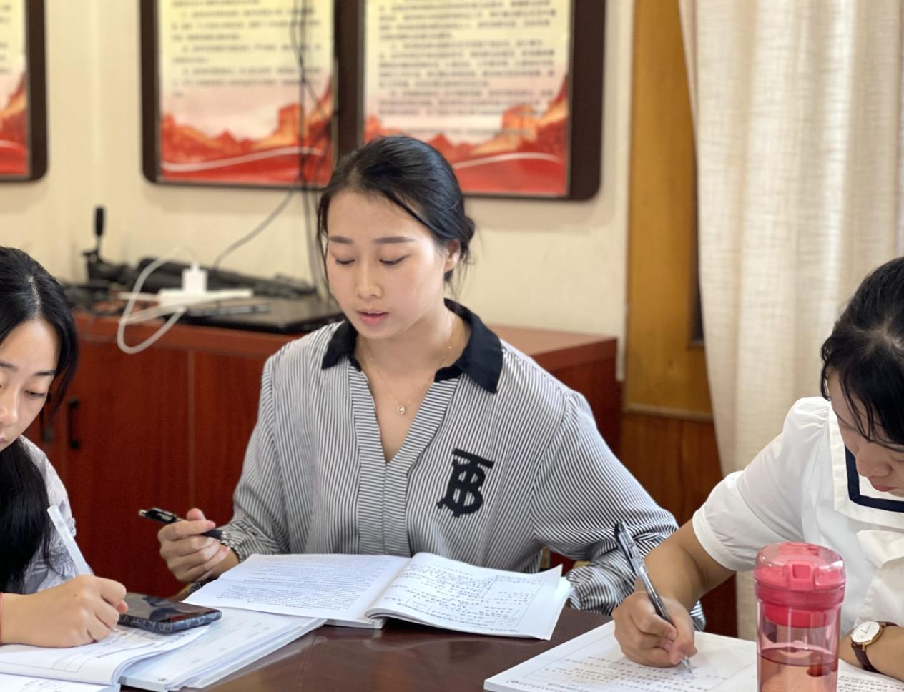

来自成都信息工程大学红缨实验校的孙晓老师给大家带来的是《人间失格》，她感觉人的一生经历挫折和坎坷也是锻炼和成长，消极厌世的态度不应该是人的追求，希望每一个人都能生活在阳光下。

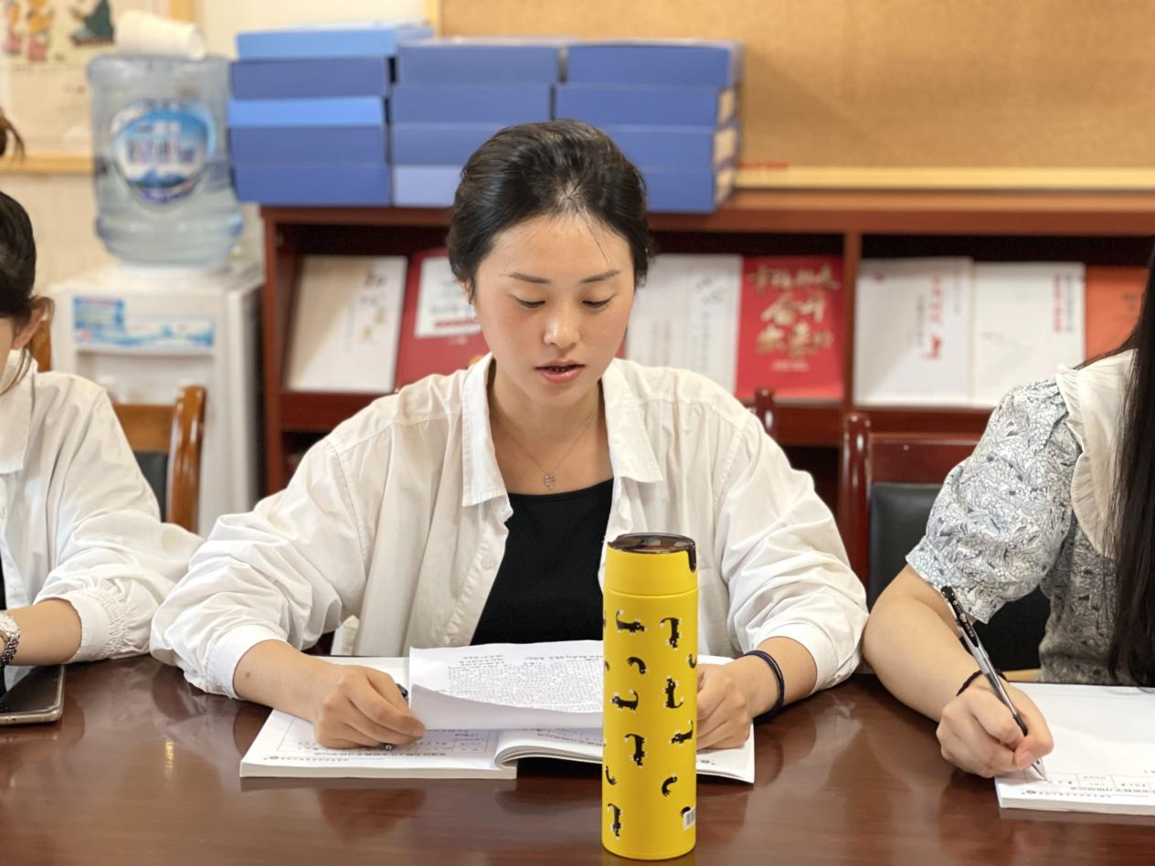

教科院附属学校的苏靖老师分享的是《终身成长》一书，她提出了书中的两种思维模式，即：成长型思维模式和固定型思维模式，作为老师我们要尽量去塑造孩子的成长型思维。

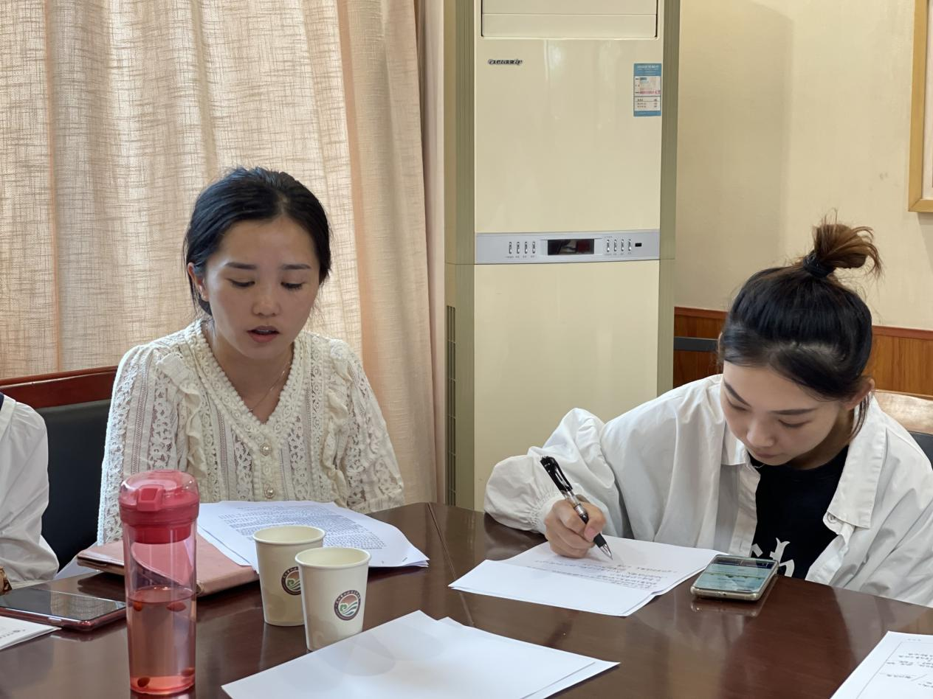

最后唐玉兰老师也带来了她的读书分享，她提出：爱学生是一种才能，在爱的前提下，一切期盼将成为可能。记录教育生活是一种习惯，教师要时常跟家长和学生分享自己的班级日志。用知识哺育自己，我们就有了前行的力量，教师应该去进行一些坡度阅读，读些费点劲儿的书。

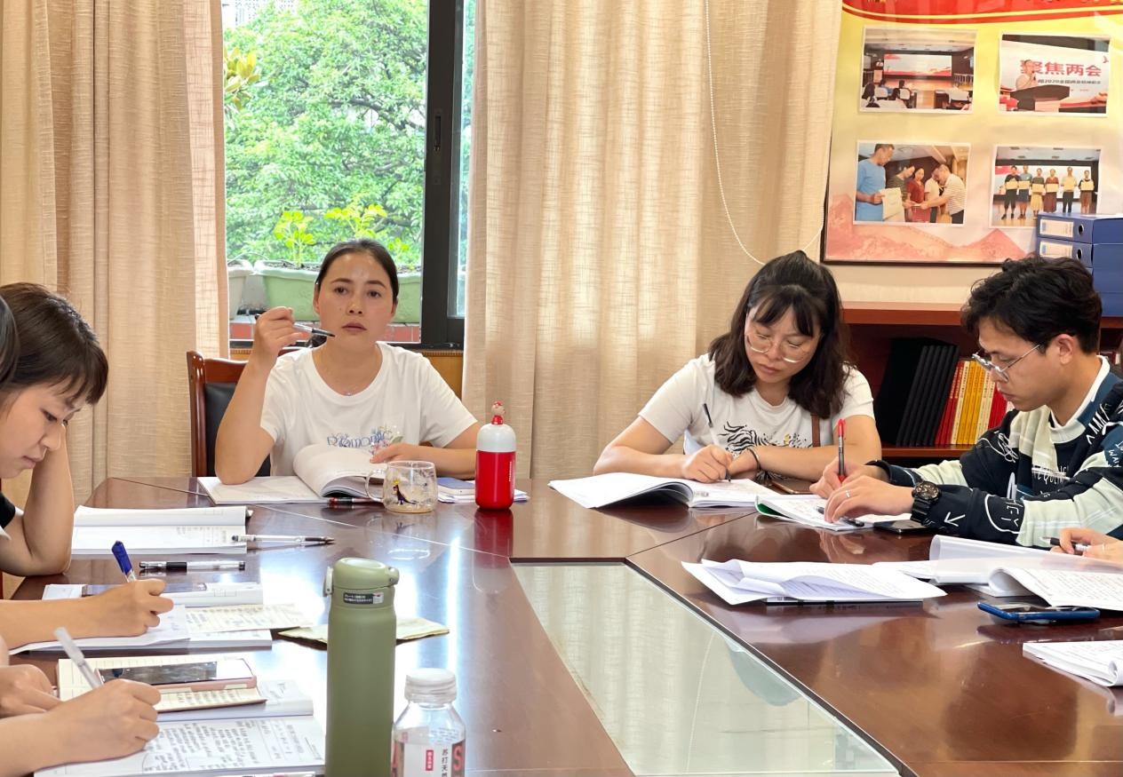

本次读书分享活动提高了工作室教师们对读书意义的认识，有效促进了教师的专业自主发展，教风进一步转变，在教师中形成了爱读书、读好书的浓厚氛围。让我们共同沐浴书香，在广博的书海中润泽心灵，向上生长！

文稿：张心颐